TỔ NGỮ VĂN: HÀNH TRÌNH CỦA SỰ TIẾP SỨC
Nguyễn Thị Thi – Tổ trưởng tổ Ngữ Văn

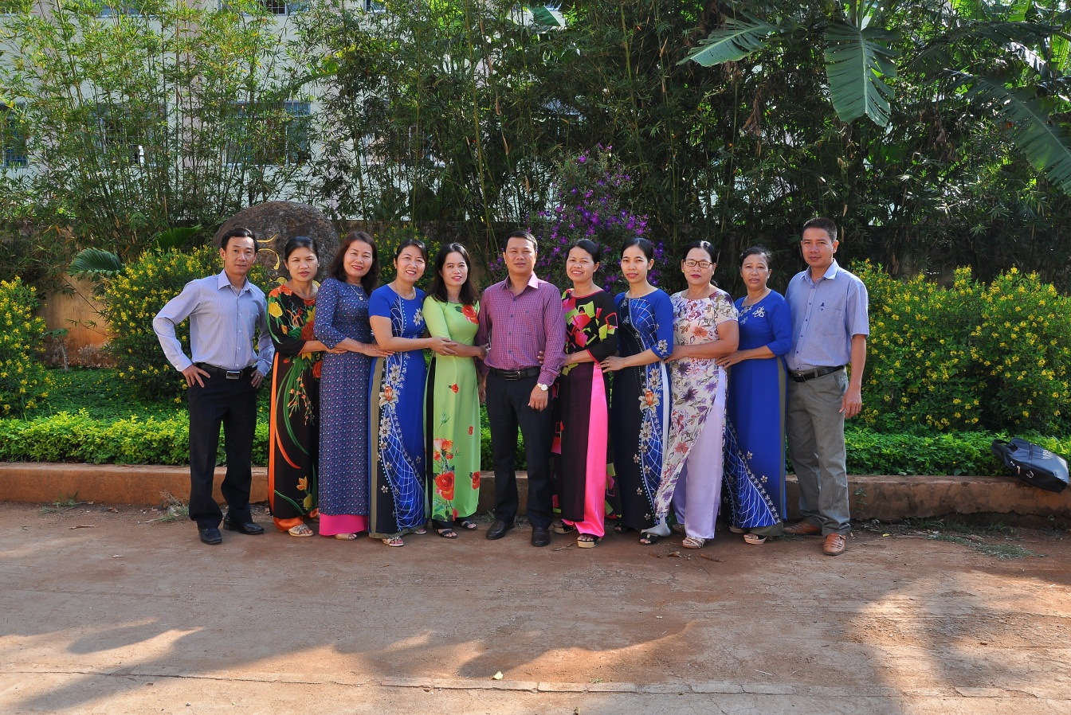
Tổ Ngữ Văn trường THCS Buôn Trấp là một tập thể sư phạm đoàn kết, năng lực chuyên môn vững vàng, giàu kinh nghiệm và tâm huyết với nghề nghiệp. Có thể nói Tổ Ngữ văn thực sự là một gia đình nhỏ mà mọi thành viên đều có thể chia sẻ với nhau từ những kinh nghiệm trong giảng dạy đến những vui buồn trong cuộc sống, sẵn sàng giúp đỡ nhau khi có vướng mắc, khó khăn để tạo điều kiện cho nhau phát huy năng lực của mình. Các thành viên trong tổ cũng không ngừng trau dồi trình độ chuyên môn, nghiệp vụ, đổi mới phương pháp; đổi mới kiểm tra, đánh giá theo hướng phát triển năng lực của học sinh; đổi mới sinh hoạt chuyên môn theo nghiên cứu bài học; thường xuyên ứng dụng công nghệ thông tin vào giảng dạy, tham gia tích cực các hoạt động phong trào cũng như bồi dưỡng chuyên môn nghiệp vụ trên nhiều phương diện. Chính vì vậy mà nhiều năm liền tổ Ngữ văn đã đạt những thành tích xuất sắc và được tập thể sư phạm công nhận Danh hiệu Tập thể Lao động tiên tiến – xuất sắc, phần lớn các thành viên trong tổ đều đạt danh hiệu Lao động Tiến tiến, Chiến sĩ thi đua.
Từ khi mới thành lập, tổ mang tên là tổ Xã hội, có 8 đồng chí. Qua quá trình phát triển, một số đồng chí đã nghĩ hưu như đồng chí Nguyễn Thị Hoàn, Trần Thị Xuân, Trần Thị Hồng, Nguyễn Thị Hồng. Một số đồng chí có năng lực chuyên môn vững vàng đã được đề bạt làm lãnh đạo như đồng chí Vũ Thị Kim Châu, làm chuyên viên của Phòng Giáo dục huyện Krông Ana như đồng chí Thái Thị Hường. Một số đồng chí đã chuyển trường như đồng chí Nguyễn Thị Ngân, Quách Thị Cải. Đến nay, tổ Ngữ văn ngày càng vững mạnh về đội ngũ và không ngừng được nâng cao về chất lượng giảng dạy. Hiện tổ chuyên môn có tổng số 10 thành viên. Trong đó có 8 giáo viên nữ, 6 giáo viên có trình độ đại học, 9 đồng chí là Đảng viên, 1 đồng chí đạt GVDG cấp tỉnh, 5 đồng chí nhiều năm liền đạt GVDG cấp huyện.
DANH SÁCH GIÁO VIÊN TỔ NGỮ VĂN

STT | Hình ảnh | Thông tin | Ghi chú
1 |  | - Họ tên: Nguyễn Thị Thi  - Năm sinh: 1966  - Chức vụ: Tổ trưởng  - Trình độ chuyên môn: ĐHSP Ngữ văn  - E-mail: thidong1204 @gmail.com  - Điện thoại: 0977491111  - Địa chỉ: | Một trong những cô giáo đã góp phần đặt nền móng vững chắc cho tổ Ngữ văn, đã đồng hành, gắn bó cùng anh em trong tổ suốt 20 qua chính là cô giáo Nguyễn Thị Thi. Cô đã có nhiều cống hiến cho tổ Ngữ văn nói riêng và trường THCS Buôn Trấp nói chung trong nhiều lĩnh vực từ chuyên môn cho đến hoạt động phong trào bề nổi. Chính vì vậy mà ngoài chức vụ Tổ trưởng, cô còn đảm trách chức vụ Chủ tịch Công đoàn trường và chủ tịch Công đoàn cơ sở.
2 |  | - Họ tên: Nguyễn Thị Hoài Sương  - - Năm sinh: 1972  - Chức vụ: Phó Tổ trưởng  - Trình độ chuyên môn: ĐHSP Ngữ văn  - Email:  hoaisuong72@gmail.com  - Điện thoại: 0949500071  - Địa chỉ: 91-Lê Thánh Tông Tông-TDP2- TT Buôn Trấp- Krông Ana | Là cô giáo ra trường từ năm 1999. Ngay từ những ngày đầu vào nghề cô đã tự khẳng định được năng lực chuyên môn rất vững vàng. Là một giáo viên dạy giỏi cấp Tỉnh, cô luôn gương mẫu đi đầu trong phong trào bồi dưỡng HSG các cấp qua các năm đạt nhiều thành tích cao. Thành quả ấy đã làm rạng danh cho tổ Ngữ văn nói riêng, nhà trường và Ngành GD Huyện nhà nói chung.
3 | 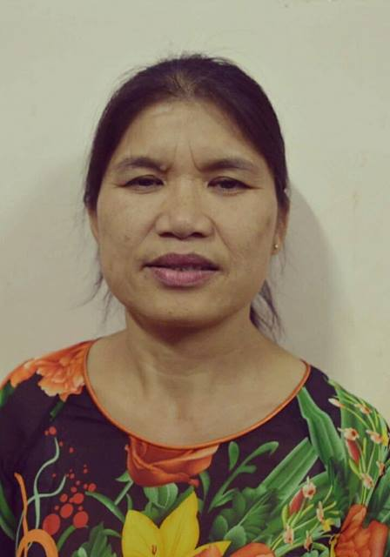 | - Họ tên: Nguyễn Thị Thanh  - Năm sinh: 1962  - Chức vụ: Giáo viên  - Trình độ chuyên môn: CĐSP Ngữ văn  - E-mail:  nguyenthanhbt@gmail.com  - Điện thoại: 0945186809  - Địa chỉ: 35 Lê Thánh Tông, TDP6, Buôn Trấp, Krông Ana | Là một trong những cô giáo về trường đầu tiên. Có tuổi đời, tuổi nghề nhiều nhất. Với thâm niên hơn 30 năm công tác, cô đã có những đóng góp không nhỏ trong việc xây dựng và phát triển để nhà trường vững mạnh như ngày hôm nay. Đó một cô giáo có chuyên môn vững vàng, tâm huyết với nghề nghiệp, luôn hết lòng, tận tụy với học trò qua bao thế hệ.
4 | 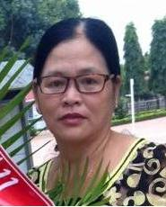 | - Họ tên: Hồ Thị Thu Mai  - Năm sinh: 1963  - Chức vụ: Giáo viên  - Trình độ chuyên môn: CĐSP Ngữ văn  - E-mail:  homai1963@gmail.com  - Điện thoại: 01228862537  - Địa chỉ: 115 Lê Thánh Tông TDPI | Là cô giáo thuộc thế hệ kì cựu của tổ Văn cũng như trường THCS Buôn Trấp, cô luôn tâm huyết với nghề, hết lòng tận tụy với học trò qua bao thế hệ. Đặc biệt là có nhiều kinh nghiệm trong phương pháp giáo dục đạo đức học sinh. Cô luôn đạt giáo viên chủ nhiệm giỏi, được học sinh kính mến, đồng nghiệp yêu quí.
5 | 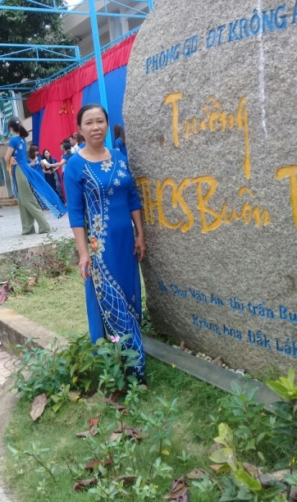 | - Họ tên: Phan Thị Hiền  - Năm sinh: 1964  - Chức vụ: Giáo viên  - Trình độ chuyên môn: CĐSP Ngữ văn  - E-mail:  phanhien001@gmail.com  - Điện thoại: 0938124713  - Địa chỉ: 79 Chu Văn An- TDP3- TT Buôn Trấp- Krông Ana – Đăk Lăk | Là cô giáo có tuổi nghề hơn 30 năm công tác, cô đã có những đóng góp không nhỏ trong việc xây dựng và phát triển để nhà trường vững mạnh như ngày hôm nay. Đó một cô giáo luôn tâm huyết với nghề nghiệp, để lại nhiều ấn tượng tốt đẹp trong lòng biết bao thế hệ học sinh.
6 | 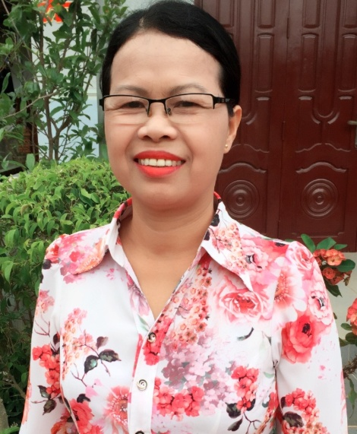 | - Họ tên: Nguyễn Thị Ren  - Năm sinh: 1965  - Chức vụ: Giáo viên  - Trình độ chuyên môn: CĐSP Ngữ văn  - E-mail:  ngrenbt@gmail.com  - Điện thoại:01648349044  - Địa chỉ: 139 Hoàng Văn Thụ - TDP5-TT Buôn Trấp - Krông Ana | Là một cô giáo có mặt ở trường ngay từ khi mới thành lập. Nhiều năm liền đạt danh hiệu giáo viên dạy giỏi cấp huyện. Ngoài ra cô từng đảm nhiệm vai trò là chủ tịch công đoàn, ban thanh tra nhân dân. Ở cương vị nào cô cũng hoàn thành xuất sắc nhiệm vụ được giao, đóng góp rất lớn cho sự lớn mạnh của trường, xứng đáng là một tấm gương sáng cho các thế hệ học trò noi theo.
7 | 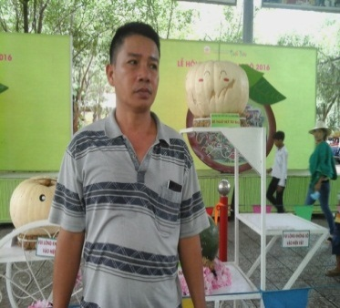 | - Họ tên: Nguyễn Ngọc Đoài  - Năm sinh: 1974  - Chức vụ: Giáo viên  - Trình độ chuyên môn: ĐHSP Ngữ văn  - E-mail:  doain855@gmail.com  - Điện thoại: 0974997167  - Địa chỉ: 14/2- Nguyễn Du-TDP3- TT Buôn Trấp- Krông Ana | Thầy Nguyễn Ngọc Đoài là một người thầy tận tâm với nghề, có lối sống chuẩn mực. Hết lòng thương yêu học sinh. Thầy nhiều năm liền được công nhận là giáo viên dạy giởi cấp huyện. Thầy còn có nhiều kinh nghiệm trong việc bồi dưỡng học sinh giỏi. Thầy xứng đáng là một tấm gương sáng cho học sinh noi theo.
8 | 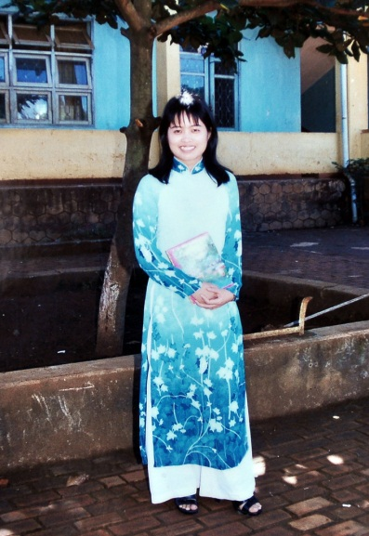 | - Họ tên: Đặng Thị Hiền  - Năm sinh: 1978  - Chức vụ: Giáo viên  - Trình độ chuyên môn: ĐHSP Ngữ văn  - E-mail:  danghienbt @gmail.com  - Điện thoại: 0935023724  - Địa chỉ: 05- Hoàng Diệu-TDP 4- TT Buôn Trấp- Krông Ana | Là một giáo viên bước vào nghề năm 1998. Trong suốt quảng thời gian công tác đã qua cô Đặng Hiền luôn là một người giáo viên hiền từ, phúc hậu, tận tâm, truyền được niềm cảm hứng, đam mê học tập môn Ngữ văn cho học sinh. Với lòng yêu nghề và tinh thần học hỏi cao, cô đã có được một trình độ chuyên môn vững vàng, nhiều năm liền là GVDG cấp huyện. Chính vì vậy cô luôn được đồng nghiệp tin yêu, các thế hệ học trò mến yêu, cảm phục.
9 | 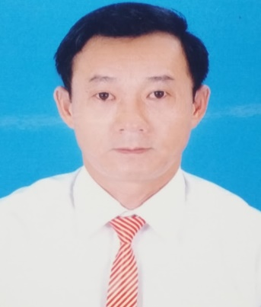 | - Họ tên: Lưu Xuân Đàm  - Năm sinh: 1975  - Chức vụ: Giáo viên  - Trình độ chuyên môn: ĐHSP Ngữ văn  - E-mail: luuxuandamldc @gmail.com  - Điện thoại: 0984949015  - Địa chỉ: Thôn 4, xã Bình Hòa, H. Krông Ana | Là một thầy giáo mới chuyển công tác về trường từ năm học 2015-2016 nhưng thầy Lưu Xuân Đàm đã để lại nhiều ấn tượng sâu sắc với các thành viên trong tổ, các thầy cô giáo khác trong trường và các em học sinh thân yêu. Đó là một hình ảnh về người thầy mẫu mực, hiền từ, có tâm với nghề và hết lòng vì học sinh thân yêu.
10 |  | - Họ tên: Nguyễn Thị Lụa  - Năm sinh: 1989  - Chức vụ: Giáo viên  - Trình độ chuyên môn: ĐHSP Ngữ văn  - E-mail: nguyenluadhtn @gmail.com  - Điện thoại: 0979601813  - Địa chỉ: Thôn Tân Tiến, xã Eana, Krông Ana | - Là cô giáo trẻ nhất. Ra trường từ năm học 2014-2015 nhưng cô đã dành tất cả sự nhiệt tâm, lòng tận tụy với nghề nghiệp. Một cô giáo hiền lành, nhân hậu. Có tinh thần học hỏi, có ý thức cầu tiến. Luôn nhiệt tình với đồng chí, đồng nghiệp. Được bạn bè - đồng nghiệp tin tưởng, các bậc phụ huynh, học sinh yêu mến.

